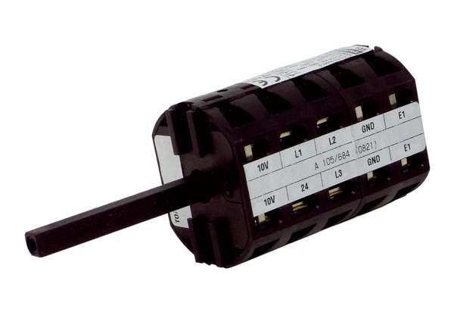Ремонтный выключатель RS MDR18Комплект поставки: 1 штукАссортимент: E
Номер артикула: E157.1633.0000Изготовитель: MAICO

